- 估价项目名称：
北京市通州区恒业八街6号院20号1至4层101厂房用房房地产抵押价值评估
- 估价委托人：
中国工商银行股份有限公司北京大兴支行
- 房地产估价机构:
北京康正宏基房地产评估有限公司
- 注册房地产估价师：
郑燚（注册号：1120070131）、崔锴（注册号：1120100036）
- 估价报告出具日期：
2024年5月21日
- 估价报告编号：
康正评字2024-1-0411-F01DYGJ2

致估价委托人函
中国工商银行股份有限公司北京大兴支行:
承蒙委托，我们对楠柏謄飞（北京）国际贸易有限公司位于北京市通州区恒业八街6号院20号1至4层101厂房用房[《不动产权证书》证号：京（2017）通不动产权第0047364号]，建筑面积为2233.59平方米的房地产抵押价值进行了评估。
估价对象：北京市通州区恒业八街6号院20号1至4层101（物业名称：联东U谷永乐产业园）。
估价目的：为不动产权利人在向金融机构办理贷款手续过程中，确定房地产抵押贷款额度提供参考依据而评估房地产抵押价值。
完成估价对象实地查勘之日：2024年5月17日
价值时点：2024年5月17日
估价结果：参与本次估价的房地产估价师郑燚和崔锴与相关估价人员根据估价的目的，遵循估价原则，按照估价的程序，采用成本法和收益法，在认真分析现有资料的基础上，结合抵押贷款的特殊要求，通过仔细测算和认真分析各种影响房地产价格的因素，确定估价对象在价值时点2024年5月17日的房地产抵押价值如下：
假定未设立法定优先受偿权下的价值
总额 |  | 单价
小写金额（单位：万元） | 大写金额（单位：万元） | 小写金额（单位：元/平方米）
1411 | 壹仟肆佰壹拾壹万元整 | 6316
抵押价值
总额 |  | 单价
小写金额（单位：万元） | 大写金额（单位：万元） | 小写金额（单位：元/平方米）
1411 | 壹仟肆佰壹拾壹万元整 | 6316
抵押净值
总额 |  | 单价
小写金额（单位：万元） | 大写金额（单位：万元） | 小写金额（单位：元/平方米）
1391 | 壹仟叁佰玖拾壹万元整 | 6228
特殊事项说明：
现房屋产权性质 | 房屋用途 | 建成年代 | 容积率 | 土地使用权类型 | 法定最高土地使用年限 | 应补地价
 |  |  |  |  |  | （单位：元）
商品房 | 厂房 | 2014年 | 容积率大于1 | 出让 | 50 | 0
商品房 | 厂房 | （详见P4页建成年代有关说明）
权属状况：
不动产权证书证号 | 权利人 | 他项权利 | 使用状况
京（2017）通不动产权第0047364号 | 楠柏謄飞（北京）国际贸易有限公司 | 有 | 自用
京（2017）通不动产权第0047364号 | 楠柏謄飞（北京）国际贸易有限公司 | （详见估价对象他项权利状况） | 自用
估价报告应用有效期：自估价报告出具日起壹年内有效。
顺致
商祺
北京康正宏基房地产评估有限公司
法定代表人（盖章）：
二○二四年五月二十一日

目录
估价师声明 2
估价的假设和限制条件 3
估价报告 4
一、估价委托人 4
二、房地产估价机构 4
三、估价对象分析 4
四、估价目的 13
五、价值时点 13
六、价值定义 13
七、估价依据 13
八、估价原则 14
九、估价方法 14
十、估价测算过程 15
十一、估价结果 19
十二、注册房地产估价师 21
十三、实地查勘期 21
十四、估价作业期 21
变现能力分析 22
附件 24

估价师声明
我们郑重声明：
- 我们在本估价报告中陈述的事实是真实的和准确的。
- 本估价报告中的分析、意见和结论是我们自己公正的专业分析、意见和结论，但受到本估价报告中已说明的假设和限制条件的限制。
- 我们与本估价报告中的估价对象没有利害关系，也与有关当事人没有个人利害关系或偏见。
- 我们依照中华人民共和国国家标准《房地产估价规范》进行分析，形成意见和结论，撰写本估价报告。
- 估价人员王曦已对本估价报告中的估价对象进行了实地查勘，估价人员对估价对象的勘查限于估价对象的外观和使用状况，估价人员不承担对估价对象建筑结构质量进行调查的责任，也不承担对其他被遮盖未暴露及难于接触到的部分进行勘查的责任。
- 没有本估价机构以外的其他专业人员对本估价报告提供了重要专业帮助。
- 本报告估价结果仅作为估价委托人在本次估价目的下使用，不得做其他用途。未经本估价机构书面同意，本报告的全部或任何一部分均不得向估价委托人、报告使用者、报告审查部门以外的单位和个人提供，也不得以任何形式公开发表。
- 本评估报告由北京康正宏基房地产评估有限公司负责解释。

估价的假设和限制条件
- 估价对象权属合法、清晰，并能够正常上市交易。
- 在价值时点的房地产市场为公开、平等、自愿的交易市场。
- 任何有关估价对象的运作方式、程序符合国家、地方的有关法律、法规。
- 本次估价结果未考虑国家宏观政策发生重大变化以及遇有自然力和其他不可抗力对估价 结果的影响。区域因素按现有状况和城市发展考虑，未包括未来特殊因素发生时对委估对象使用状况和价值的影响，也不包括未来地块级别、类别变化对估价对象价值的影响。
- 本报告估价对象建筑面积以不动产权利人提供的《不动产权证书》[京（2017）通不动产权第0047364号]上载明的为准。
- 本报告所依据的权属及其它证明材料,由不动产权利人及项目介绍方提供并对其真实性、合法性、有效性负责。如因资料失实或估价委托人有所隐匿而导致估价结果失真，估价机构不承担相应的责任。
- 估价对象现房屋产权性质为商品房。
- 本报告是以估价师已知悉的法定优先受偿款为限制条件。若存在其他估价师未知悉的他项权利，则需对估价结果做相应调整。
- 估价对象为厂房用房，得到最有效利用，并产生相应的房地收益，并且在未来得以持续。
- 本报告仅对估价对象房屋做一般性查看，未对其进行结构、装饰及设施等内在质量的测试，不对该房屋是否有内部缺陷作鉴定。本报告以估价对象的建筑质量达到国家或行业规定的标准要求为估价假设前提条件。
- 本估价报告假定估价对象在价值时点的状况与在完成实地查勘之日的状况一致，提请金融机构注意。
- 本报告估价结果是以正常条件下的公开市场价值为基础，并遵循谨慎原则评估出的价值，且为价值时点下估价对象于本估价报告所列设定条件及假设前提下的价值。对于房地产市场的波动及快速变现等特殊交易因素可能导致房地产价格有较大幅度的变化，本估价报告未考虑这种变化对估价对象市场价值产生的影响。。
- 估价对象设定抵押权的，本次估价以该抵押权已解押为假设前提，不考虑此项优先受偿款。
- 本报告估价结果仅作为估价委托人在本次估价目的下使用，不得做其他用途。未经本估价机构书面同意，本报告的全部或任何一部分均不得向估价委托人、报告使用者、报告审查部门之外的单位和个人提供，也不得以任何形式公开发表。凡因估价委托人使用估价报告不当而引起的后果，估价机构及估价人员不承担相应的责任。
- 本报告估价结果是反映在本次估价目的下，根据公开市场原则确定的现行市场公开价值及房地产抵押价值，没有考虑将来可能承担的抵押、担保事宜，以及特殊交易可能追加付出的价格对其估价价值的影响。当上述条件发生时，估价结果失效。
- 本估价报告自出具之日起壹年内有效。

估价报告

一、估价委托人
估价委托人名称：中国工商银行股份有限公司北京大兴支行

二、房地产估价机构
估价机构: 北京康正宏基房地产评估有限公司
地 址: 北京市朝阳区裕民路12号中国国际科技会展中心B座1001室
邮政编码: 100029
法定代表人: 齐宏
房地产评估资质级别: 中国土地估价师协会备案（A级资质）
建设部一级房地产价格评估机构
资质证书号: A201111009
建房估备字[2013第]081号
联 系 人:王清雅 联系电话：010-82253558-218

三、估价对象分析
1、估价对象位置及坐落
证载房屋坐落：北京市通州区恒业八街6号院20号1至4层101
现场勘查房屋坐落：北京市通州区恒业八街6号院20号1至4层101
2、权益状况分析
(1)房产登记状况
不动产权证号 | 京（2017）通不动产权第0047364号
权利人 | 楠柏謄飞（北京）国际贸易有限公司
权利性质 | 出让/商品房 | 产别 | ——
坐落 | 通州区恒业八街6号院20号1至4层101
楼号或幢号 | 20号 | 房号及部位 | 101
房屋总层数 | 4 | 所在层数 | 1-4
建筑面积(m²) | 2233.59 | 用途 | 厂房
房屋结构 | 钢混 | 建成年代 | 未标注
建成年代有关说明 | 根据估价人员现场调查，估价对象建成于2014年。
特殊情况说明 | 无

（2）土地登记状况
土地使用权证号 | —— |  | 土地使用权人 | 楠柏謄飞（北京）国际贸易有限公司
土地使用权性质 | 出让 | 分摊土地面积(m²) | ——
用途 | —— | 年期 | 2052年2月14日终止
其它 | ——
（3）他项权利状况
抵押人 | 楠柏謄飞（北京）国际贸易有限公司
抵押权人 | ——
权利价值（元） | ——
抵押设定日期 | ——
有关说明 | 根据《不动产登记信息查询结果告知单》，估价对象尚在抵押过程中。
（4）法定优先受偿权利状况
根据《不动产登记信息查询结果告知单》，估价对象尚在抵押过程中。
（5）对价格的影响分析
根据《不动产登记信息查询结果告知单》，估价对象尚在抵押过程中。根据《中华人民共和国民法典》第四百一十四条规定“同一财产向两个以上债权人抵押的，拍卖、变卖抵押财产所得的价款依照下列规定清偿：（一）抵押权已经登记的，按照登记的时间先后确定清偿顺序；（二）抵押权已经登记的先于未登记的受偿；（三）抵押权未登记的，按照债权比例清偿。其他可以登记的担保物权，清偿顺序参照适用前款规定。”在上述抵押权不解除的情况下，本次可抵押担保的金额为房地产评估总值扣除前次已抵押担保金额后的剩余金额。特提请金融机构，为确保贷款安全，在前笔抵押登记解除后发放贷款，本次评估是以在价值时点未设定他项权利为假设前提条件，可供抵押的评估总值中未扣除前次已抵押担保金额。
3、实物状况分析
（1）建筑物状况
①公共部分：
结构形式 | 钢混 | 所处物业建筑类型 |  | 独栋楼宇
外立面装饰 | 墙砖墙面
大堂设计装修 | ——
楼道装修 | 地砖地面、涂料墙面、涂料天花
电梯间及轿厢装饰 | 地砖地面、涂料墙面、涂料天花
供暖 | —— |  | 安全及消防监控 | 消防栓
其他 | ——
②户内部分：
装修情况 | 项目 | 装修及设备安装状况
装修情况 | 外门窗 | 户门：全玻门 外窗：铝合金窗
装修情况 | 天棚 | 涂料、PVC
装修情况 | 内墙面 | 涂料
装修情况 | 楼面 | 地砖地面、水泥地面
装修情况 | 内门 | 木夹板门、防盗门
装修情况 | 建筑装饰配件及附属设备 | ——
维护保养及成新状况 |  | 基本良好
现状用途 |  | 1-3层为仓库、4层为办公
使用状况 |  | 自用
位置状况 |  | 南邻永乐开发区路
朝向 |  | 南北
有关说明 |  | 无
③其它：无
（2）项目状况
项目案名 | 联东U谷永乐产业园
项目规模 | 1500000㎡ | 容积率 | 容积率大于1
项目四至 | 东至： 空地  南至： 永乐开发区路  西至： 空地  北至： 老孔兴路
项目形式 | 独栋办公楼 | 出租率 | 较高
物业公司有无 | 专业物业管理 | 物业费标准 | 3元/月.㎡
车位状况 | 地上停车位 | 其它 | ——
4、区位状况分析
产业集聚度 | 估价对象周边有北京永乐佳地科技发展有限公司，周边工业项目数量一般，规模较小，产业集聚度较差
交通便捷度 | 位于东南六环外，临城市支路——永乐开发区路，周边有805路公交车，公共交通便捷度较差，有地上停车位，停车便捷度较高，综合评价交通便捷度一般
道路状况 | 城市支路——永乐开发区路
自然人文环境质量 | 一般
基础设施配套情况 | 五通一平
公建配套情况 | 超市：点点利超市、世纪家家福超市等  医疗：通州区永乐店镇三垡社区卫生服务站  教育：熬硝营幼儿园
未来发展潜力 | 通州区，隶属北京市，是北京城市副中心，北京市人民政府所在地。位于北京市东南部，京杭大运河北端，地处永定河、潮白河洪冲积平原，地势平坦，属暖温带大陆性半湿润季风气候区，总面积907平方千米。截至2023年6月，通州区辖11个街道、10个镇、1个民族乡。截至2022年，通州区常住人口184.3万人。估价对象位于北京市通州区永乐经济开发区，北京永乐经济开发区地处北京市东南侧，北京、天津、河北交界处，是京-津-塘高速公路沿线高新技术产业带及环勃海经济圈战略的中心地区。北京永乐经济开发区成立于1992年，现状主要发展产业包括机械制造、生物医药、电子信息、食品加工、家具制造等，入驻企业主要集中在凤河以南及联东U谷永乐产业园内。永乐经济开发区未来将重点打造电子信息、现代高端产业制造基地、新能源产业研发中心，积极培育和发展国家战略新兴产业。目前成功引进了联东集团永乐产业园、联东U谷永乐产业园、珠江·绿色环保城、永乐花园、艺术主题生态公园等众多重点项目。北京永乐经济开发区以京-津-塘高速公路为其西侧边界，廊（坊）-香（河）优等级公路穿域而过，与区内公路构成四通八达的公路交通网。京-沪铁路廊坊火车站位于开发区西部，国家规划的京-沪高速铁路在开发区东北方向通过，距北京大兴机场约33公里，距北京首都机场约48公里。  估价对象位于永乐开发区核心区域，位于区内核心项目“联东U谷永乐产业园”，周边配套设施尚在完善中，区位因素一般，周边多为工业用房、仓储用房及工业立项独栋办公用房等，周边新建工业用房项目较少，主要以估价对象所属项目存量房为主。目前，该区域内工业用房租赁市场较为活跃，经评估专业人员调查，附近工业厂房租金水平多集中在1元/平方米•天，工业办公楼租金水平为2元/平方米·天。
5、北京市工业用房房地产市场状况
（1）宏观环境
北京市位于北纬39度56分，东经116度20分，地处华北大平原的北部，北京市土地面积16410.54平方公里。北京地势西北高耸，东南低缓。西部、北部和东北部是连绵不断的群山，东南是一片缓缓向渤海倾斜的平原。北京市东部与天津市毗邻，其余均与河北省交界。北京市目前为16区格局，即东城、西城、海淀、朝阳、丰台、顺义、昌平、通州、门头沟、石景山、房山、大兴、怀柔、平谷、密云、延庆。
截至2023年年末，北京市常住人口为2185.8万人，从年龄构成看，0-14岁常住人口262.5万人，占全市常住人口的比重为12.0%；15-59岁常住人口1428.5万人，占65.4%；60岁及以上常住人口494.8万人，占22.6%。
2019-2023年常住人口增量及增长速度
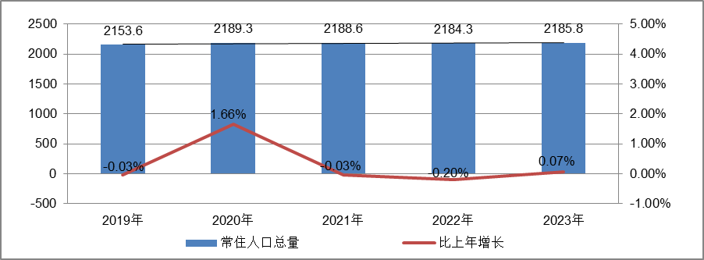
根据北京市统计局地区生产总值统一核算结果，2024年一季度，北京市实现地区生产总值10581.4亿元，按不变价格计算，同比增长6.0%，高于上年全年增速0.8个百分点。分产业看，第一产业实现增加值15.0亿元，增长3.2%；第二产业实现增加值1310.4亿元，增长7.3%；第三产业实现增加值9256.0亿元，增长5.8%。
一季度，北京市固定资产投资（不含农户）同比增长13.6%，比1-2月提高4.2个百分点。其中，反映企业扩大生产能力的设备购置投资增长53.5%，反映实物工作量的建筑安装工程投资增长16.9%。分领域看，基础设施投资增长25.2%，制造业投资增长15.0%，房地产开发投资增长2.0%。分产业看，第一产业投资下降54.3%，第二产业投资增长9.2%，第三产业投资增长14.5%。高技术产业投资快速增长，高技术制造业投资增长28.6%，其中，计算机、通信和其他电子设备制造业，专用设备制造业分别增长37.5%和9.5%；高技术服务业投资增长37.0%，其中，研发与设计服务、信息服务投资分别增长87.2%和55.0%。
一季度，北京市房屋施工面积10323万平方米，同比下降11.3%，其中住宅施工面积5066.5万平方米，下降12.0%。全市商品房销售面积232.8万平方米，在保障房集中签约带动下，同比增长6.5%，其中住宅销售面积160.3万平方米，增长8.8%。
根据北京市统计局公布的数据，一季度，北京市房地产开发企业房屋新开工面积267万平方米，同比下降17.9%。其中，住宅新开工面积145.4万平方米，下降16.8%；办公楼11.6万平方米，下降34.8%；商业营业用房3.5万平方米，下降68.6%。
全市房屋竣工面积204.5万平方米，同比增长14.9%。其中，住宅竣工面积91万平方米，下降1.9%；办公楼8.7万平方米，下降71.5%；商业营业用房28.1万平方米，增长4倍
总的来看，一季度北京市经济呈现回升向好态势，在市委、市政府坚强领导下，全市上下坚决贯彻落实党中央、国务院决策部署，坚持稳中求进、以进促稳、先立后破，统筹协调各项政策措施，着力扩内需、优结构、提信心、防风险，扎实推动高质量发展，生产需求继续好转，就业物价保持稳定，市场预期不断改善，总体经济回升向好，实现良好开局高。
（2）土地市场
1）土地供应及成交
2024年北京计划供应产业用地510~530公顷，其中研发用地80公顷、工业用地200公顷、仓储用地100公顷、商服用地80公顷，乡村产业用地50-70公顷。按照不低于80%的比例推动产业用地向产业发展重点领域、重点功能区集聚，支持壮大高精尖产业集聚势能，加快供应智能制造、产业互联网、医药健康等产业用地。重点向服务国际科技创新中心、国家服务业扩大开放综合示范区和中国（北京）自由贸易试验区、“三城一区”、中关村国家自主创新示范区、临空经济区等重点功能区精准配置产业用地。
2024年一季度，北京市推出工业用地（按公告时间）共计4宗，推出建设用地面积26.77万平方米；实际成交3宗，成交建设用地面积22.99万平方米。
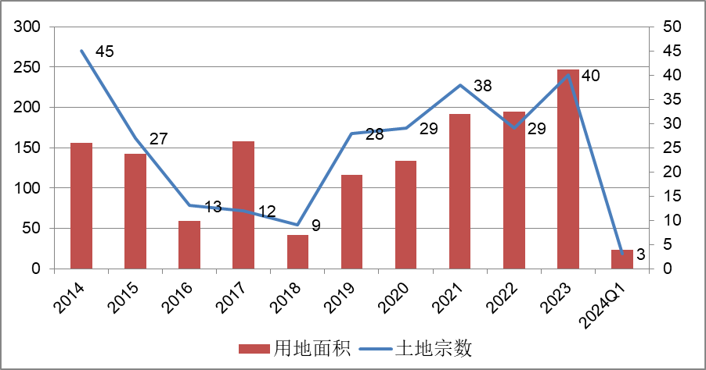
2）成交价格
2024年一季度，北京市工业用地成交总额约8811万元，成交楼面单价2209元/平方米，地面价3767元/平方米（合251万元/亩）。自2015年起，北京市工业用地均为零溢价成交。地价方面，2013年至今除受成交结构影响在2017年出现较大波动，工业用地市场呈平稳上涨趋势。2024年一季度，受成交物流用地影响，工业成交地价再次出现较大涨幅，若扣除物流用地成交影响，整体仍呈平稳上涨趋势。
2014年至2024年Q1北京市工业用地地价走势
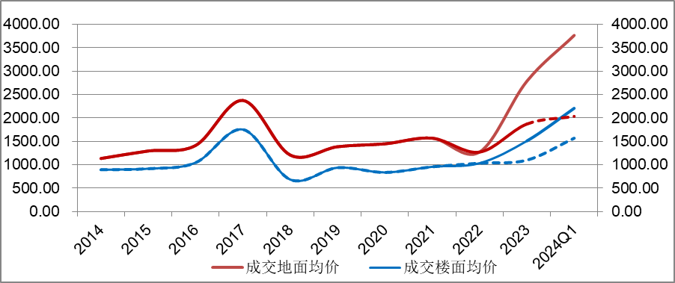
注：图中2022年至2024Q1虚线段为扣除物流用地影响走势
（3）区域成交情况
2024年一季度北京市工业用地成交3宗，分别位于大兴区、平谷区及昌平区。
大兴区成交宗地位于亦庄新城地区，为M1一类工业用地，建设用地面积1.75万平方米，成交地面均价为1197元/平方米（约合79.8万/亩）；平谷区成交建设用地面积18.67万平方米，成交地面均价为4168元/平方米（约合278万/亩），为W1物流用地；昌平区成交建设用地面积2.57万平方米，成交地面均价为2610元/平方米（约合174万/亩），为M1一类工业用地。
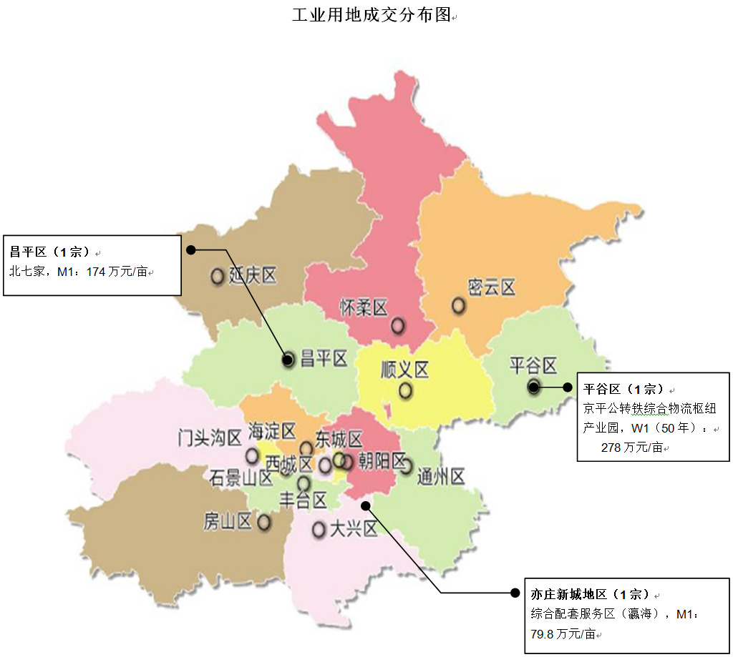
（3）产业政策
2019年5月15日，自然资源部发布《产业用地政策实施工作指引（2019年版）》（简称2019年版《指引》），此次更新是为了更好地指导地方自然资源主管部门规范执行产业用地政策，为包括民营企业在内的各种所有制经济提供良好服务。重点体现三个方面：一、坚持营造公平竞争环境。指导地方自然资源主管部门在产业用地政策执行中做到对各种所有制经济一视同仁，保障其平等取得土地要素。二、坚持推动高质量发展。指导地方自然资源主管部门在产业用地政策执行中落实严控增量、盘活存量、优化结构、提升效率，切实提高城镇建设用地集约化程度的总体要求，积极引导推动产业发展节约集约用地。三、坚持更好服务市场主体。对政策执行作必要说明，一方面使得市场主体能够更加充分地理解，有利于营造公开公平透明的市场环境；另一方面指导地方自然资源主管部门把握政策实施要点，积极为各种所有制经济提供良好服务。
2019年5月23日，北京市住房和城乡建设委员会官网发布《关于进一步完善已建成研发、工业项目转让管理有关问题的通知（京建发〔2019〕216号）》和《关于进一步明确已建成产业项目买受人审核有关问题的通知（京建发〔2019〕217号）》两份文件。一方面，要求建设单位不得分割销售研发、工业项目，买受人应是区政府审定的企业或专业园、公共服务平台、孵化器运营机构。这是由于研发、工业项目分割销售政策可能会带来一定的负面影响，干扰房地产市场秩序，为了扼制违规炒房抄地行为，故禁止研发、工业项目的分割销售。另一方面，审批权下放，审批主体从市政府调整为区政府，对买受人的申请，应在15个工作日内出具书面意见，这大大加快了产业地产的审批效率，促进了产业地产的招商周转速度。
2020年10月23日，《关于支持民营企业加快改革与转型升级的实施意见》（发改体改[2020]1566号），允许中小民营企业联合参与工业用地招拍挂，可按规定进行宗地分割；允许增加容积率的，不增收土地价款等费用；民营企业退出原使用土地的，支持依法依约转让土地；异地发展的，可以协议出让方式重新安排工业用地。
2020年11月6日，中关村管委会研究制定了《中关村国家自主创新示范区关于推进特色产业园建设 提升分园产业服务能力的指导意见》。提出了到2022年，中关村示范区产业布局更加优化，体制机制持续创新，创新创业环境进一步改善，各分园产业服务能力显著提升，主导产业地位突出，高端化、特色化、差异化发展态势基本形成。特色产业园建设实现重点细分产业领域及发展组团两个“全覆盖”，成为分园主导产业发展的重要载体，对所在区域的经济贡献明显提升。各分园围绕主导产业建成产业促进服务机构，产业促进服务机构与分园结合紧密、运营高效，对分园主导产业发展的促进作用凸显。
2021年8月18日，北京市人民政府关于印发《北京市“十四五”时期高精尖产业发展规划》的通知。作为全市“十四五”时期高精尖产业的发展蓝图，《规划》深入贯彻市委市政府工作部署，以高质量发展为主题，以城市总体规划为遵循，推动产业“换核、强芯、赋智、融合”，加快产业基础再造提升、产业链条优化升级、智能绿色全面覆盖、制造服务深度融合、区域发展开放联动“五个突破”，推进动力转换、效率提升、结构优化“三大变革”，力争到2025年，高精尖产业占GDP比重30%以上，培育形成4-5个万亿级产业集群，基本形成以智能制造、产业互联网、医药健康等为新支柱的现代产业体系，将集成电路、智能网联汽车、区块链、创新药等打造成为“北京智造”“北京服务”的新名片，为我国提升创新链产业链供应链现代化水平，更好建设制造强国、质量强国、网络强国和数字中国做出北京贡献。
2022年5月，北京市发布《2022年度高精尖产业发展资金实施指南》（以下简称‘实施指南’），进一步加大普惠性产业资金支持力度。《实施指南》明确，2022年支持方向主要是高端智能绿色发展和高精尖产业平稳发展两方面，具体分为重点新材料首批次应用奖励、医药创新品种首试产奖励等12个细分方向。高精尖资金将坚持“普惠共享”的支持原则，采取明确标准、达标即享的方式，进一步优化申报流程，确保对达标企业给予支持，扩大资金支持覆盖面，提高资金使用透明度。《实施指南》强调，要更加注重发挥有为政府和有效市场的双重作用，提升资金“四两拨千斤”的政策效能，更加有力地服务支撑本市制造业高质量发展，为稳定经济增长和促进产业转型升级发挥积极作用。
2023年8月31日，北京市发展改革委发布《关于加强腾退低效产业空间改造利用促进产业高质量发展的实施方案》，在政策导向上重点突出产业引领、绿色发展、数字化转型、对街区层面的公共服务织补，还在项目管理等方面进行了一系列创新，要求各区加强低效产业空间改造的统筹协调，明确本区域低效楼宇认定标准，建立资源台账和项目储备库并动态更新管理，同时将申请资金支持的项目纳入储备库，对于获得资金支持的项目做好项目全过程管理工作。本次《实施方案》中，北京市发展改革委将对低效楼宇、老旧厂房和片区统筹改造三类项目给予支持，即在符合首都功能定位和规划前提下，项目实施单位可通过自主、联营、租赁等方式对腾退低效产业空间开展结构加固、绿色低碳改造、数字基础设施提升、建筑内外部装修以及片区基础设施改造等，带动区域产业升级。市政府固定资产投资对于符合条件的项目给予支持，支持方式分为投资补助和贷款贴息两种，其中投资补助方式是对低效楼宇改造项目按照固定资产投资总额10%的比例、老旧厂房改造和配套基础设施改造项目按照固定资产投资总额30%的比例安排补助资金；贷款贴息方式是对改造升级项目发生的银行贷款按照LPR（实际利率低于LPR的，按照实际利率）给予不超过2年的贴息支持。
2024年2月18日，北京市发展和改革委员会发布《关于印发北京市产业地图和产业政策导引的通知》，清晰勾勒北京市产业现状和布局，服务和引导经营主体精准布局、项目快速落地，促进产业错位互补发展。产业地图覆盖一二三产业，融合“高精尖”产业、现代服务业、“两业融合”(先进制造业和现代服务业融合)、现代基础设施产业、现代农业等31个重点行业，聚焦16个区和北京经济技术开发区的重点产业区域，全面展示各区、相关园区产业基础和资源禀赋优势。此次北京市基于近3年市级出台的相关产业政策，与产业地图同步推出政策导引，将具体政策核心条款、服务内容、办理流程、联系部门和电话提炼成145张政策工具应用指南卡片，其中30张与产业地图对应展示，形成“地图+政策”的立体化导引。
（4）未来市场预期
北京市随着经济的稳步修复，工业生产持续回升，高端产业发挥引领作用。北京“十四五”规划明确新一代信息技术、医药健康、新能源智能网联汽车、绿色智慧能源等为未来重点产业发展方向，界定多个未来重点发展新区及区域产业发展细分方向；同时，“十四五”规划还提出支持具备条件的物流园区和重点企业引入铁路专用线，支持利用工业厂房改造建设冷链物流基础设施，发展智能立体仓等。在高技术产业快速增长的带动下，各园区稳步发展，预计工业地价继续稳中向上。
6、最高最佳使用分析
由于房地产具有用途的多样性，不同的利用方式能为权利人带来不同的收益，且房地产权利人都期望从其占有的房地产上获得更多的收益，并以能满足这一目的为确定房地产利用方式的依据。所以，房地产价格是在法律上许可、技术上可能、经济上可行，经过充分合理的论证，能使估价对象价值达到最大、最可能的使用。估价对象的用途为厂房，符合最高最佳使用原则。

四、估价目的
本次估价的目的是为不动产权利人在向金融机构办理贷款手续过程中，确定房地产抵押贷款额度提供参考依据而评估房地产抵押价值。

五、价值时点
2024年5月17日

六、价值定义
抵押价值，估价对象假定未设立法定优先受偿权下的价值减去注册房地产估价师知悉的法定优先受偿款后的价值。
法定优先受偿款，假定在价值时点实现抵押权时，已存在的依法优先于本次抵押贷款受偿的款额，包括已抵押担保的债权数额、发包人拖欠承包人的建筑工程价款、其他法定优先受偿款。
抵押净值，等于抵押价值减去预期实现抵押权的费用和税金后的价值。

七、估价依据
  - 《中华人民共和国土地管理法》
  - 《中华人民共和国城市房地产管理法》
  - 《中华人民共和国城乡规划法》
  - 《中华人民共和国民法典》
  - 《中华人民共和国资产评估法》
  - 《中华人民共和国城镇国有土地使用权出让和转让暂行条例》
  - 《中华人民共和国土地管理法实施条例》
  - 《不动产登记暂行条例》
  - 《不动产登记暂行条例实施细则》
  - 《城市房地产抵押管理办法》
  - 《城镇土地估价规程》（GB/T518508-2014）
  - 《房地产估价规范》（GB/T50291-2015）
  - 《房地产抵押估价指导意见》
  - 《房地产估价基本术语标准》（GB/T50899-2013）
  - 《土地利用现状分类》[GB/T 21010—2017]
  - 《北京市国土空间调查、规划、用途管制用地分类指南（试行）》
  - 《北京市人民政府关于更新出让国有建设用地使用权基准地价的通知》[京政发[2022]12号]
  - 《北京市房屋重置成新价评估技术标准》
  - 估价委托人及不动产权利人提供的资料
  - 估价人员掌握的有关资料以及实地勘查所获取的资料

八、估价原则
我们在本次估价时遵循了以下原则：
1、独立、客观、公正原则
独立、客观、公正原则要求房地产估价师站在中立的立场上，评估出对各方当事人来说均是公平合理的价格。独立、客观、公正原则是房地产估价的基本原则，也是房地产市场价值估价中的最高行为准则。
2、合法原则
房地产估价的合法原则是通过合法产权、合法使用、合法处分以及其他方面的合法性体现的。其具体体现形式为：合法产权主要表现在以房地产权属证书和有关证件作为估价对象具有合法产权依据；合法使用主要表现在估价对象的使用状况应以符合城市规划及土地用途为准绳；合法处分主要表现在估价对象的处分要以法律、行政法规或合同等允许的处分方式为依据进行处分。
3、最高最佳利用原则
由于房地产具有用途的多样性，不同的利用方式能为权利人带来不同的收益，且房地产权利人都期望从其占有的房地产上获得更多的收益，并以能满足这一目的为确定房地产利用方式的依据。所以，房地产价格是在法律上允许、技术上可能、财务上可行并使价值最大的合理、可能的利用。估价对象的用途为厂房，符合最高最佳使用原则。
4、价值时点原则
遵循价值时点原则，要求估价结果应是估价对象在价值时点的客观合理价格或价值。估价结论首先具有很强的时间相关性，这主要是考虑到资金的时间价值，在不同的时间点上发生的现金流量对其价值影响是不同的。
5、替代原则
替代原则的理论依据是同一市场上相同物品具有相同市场价值的经济学原理。替代原则是保证房地产估价能够通过运用市场资料进行和完成的重要理论前提：只有承认同一市场上相同物品具有相同的市场价值，才有可能依据市场资料对估价对象进行估价。在相临地区或类似区域具有相同或相似使用价值即存在替代可能的物业之间会相互影响和竞争，使其价格相互牵制而趋于一致。
6、谨慎原则
房地产抵押估价应遵守谨慎原则。谨慎原则是指在存在不确定因素的情况下作出估价相关判断时，应当保持必要的谨慎，充分估计抵押房地产在处置时可能受到的限制、未来可能发生的风险和损失，不高估市场价值，不低估知悉的法定优先受偿款。

九、估价方法
由于本次评估是为确定房地产抵押贷款额度提供参考依据而评估估价对象房地产抵押价值，估价人员根据估价对象自身特点，在遵守法律、法规及估价规范的基础上，结合估价人员对估价对象及周边同类物业的调查情况，确定采用成本法、收益法求取估价对象价值，主要基于以下考虑:①由于估价对象为已建成的工业类物业，在估价对象所在区域、价值时点的近期内，类似的房地产交易活跃度较差。且成本法能够较为准确地反映房地产的价格构成,各项费用可较为精确的计算,符合成本法的应用范围。②估价对象为可取得收益的房地产，其收益情况具有可预测性和持续性，符合收益法的应用条件及适用范围。
成本法
成本法是以开发或建造估价对象房地产所需的各项必要费用之和为基础，再加上正常的利润和应纳税金求取估价对象在价值时点的重置价格或重建价格，扣除折旧，以此估算估价对象的客观合理价格或价值的一种方法。
收益法
收益法又称收益还原法、收益资本化法、投资法或收益现值法，在土地经济理论和土地估价时又称为地租资本化法。是预计估价对象未来的正常净收益，选用适当的资本化率将其折现到价值时点后累加，以此估算估价对象的客观合理价格或价值的方法。

十、估价测算过程
1、成本法
序号 | 项目 | 数额（元） | 计算公式 | 取费标准
1 | 土地价值（V_{土}） | 2567755 | 本项下（1）至（7）之和
（1） | 土地取得成本 | 1990910 | 本项下1）至3）之和
1） | 土地购买价格 | 1563513 | 建筑面积×取费标准 | 楼面单价（元/㎡) | 700
 |  |  |  | 建筑面积（㎡） | 2233.59
2） | 土地取得税费 | 47687 | 土地购买价格×费率 | 费率（%） | 3.05
3） | 城市基础设施建设费 | 379710 | 建筑面积×取费标准 | 取费标准（元/㎡） | 170
（2） | 土地开发费（红线外市政） | 0 | 已包含在土地取得成本中
（3） | 管理费用 | 39818 | （土地取得成本+土地开发费）×费率 | 费率（%） | 2
（4） | 销售费用 | 0.02V_{土} | 土地价值（V_{土}）×费率 | 费率（%） | 2
（5） | 利息 | 141116+0.0007V_{土} | 本项下1）及2）之和
1） | （1）至（3）产生利息 | 141116 | 采用复利计息。土地取得成本项目开发期前一次投入，土地开发成本于土地开发期内均匀投入，管理费用及销售费用于项目开发期内均匀投入 | 土地开发期（年） | 0
 |  |  |  | 建筑物建设期（年） | 2
2） | 销售费用产生的利息 | 0.0007V_{土} |  | 利息（%） | 3.45
（6） | 利润 | 203073+0.002V_{土} | 本项下1）及2）之和
1） | （1）至（3）产生利润 | 203073 | （土地取得成本+红线外市政费用+管理费用）×利润率 | 利润率（%） | 10
2） | 销售费用产生利润 | 0.002V_{土} | 销售费用×利润率 | 利润率（%） | 10
（7） | 销售税费 | 0.0524V_{土} | 土地价值（V_{土}）×费率÷（1+5%） | 费率（%） | 5.5
2 | 建筑物现值（V_{建}） | 9398550 | 建筑物重置价值（V_{建1}）×成新度 | 成新度（%） | 83
（1） | 建造成本 | 9050506 | 本项下1）至5）之和
1） | 建安费用 | 8040924 | 建安单价×建筑面积 | 建安单价（元/㎡） | 3600
2） | 勘察设计和前期工程费 | 402046 | 建安费用×费率 | 费率（%） | 5
3） | 公共配套设施费用 | —— | 建安费用（住宅）×费率 | 费率（%） | 不计取
4） | 红线内市政费用 | 446718 | 建筑面积×取费标准 | 取费标准（元/㎡） | 200
5） | 相关税费 | 160818 | 建安费用×费率 | 费率（%） | 1.5
（2） | 管理费用 | 181010 | 建造成本×费率 | 费率（%） | 2
（3） | 销售费用 | 0.02V_{建} | 建筑物重置价值（V_{建1}）×费率 | 销售费率（%） | 2
（4） | 贷款利息 | 318487+0.0007V_{建} | 本项下1）及2）之和
1） | （1）及（2）项产生的利息 | 318487 | 采用单利/复利计息。建造成本、管理费用及销售费用于建设期内均匀投入 | 建筑物建设期（年） | 2
2） | 销售费用产生的利息 | 0.0007V_{建} | 采用单利/复利计息。建造成本、管理费用及销售费用于建设期内均匀投入 | 利息（%） | 3.45
（5） | 利润 | 923152+0.002V_{建} | 本项下1）及2）之和
1） | （1）及（2）项产生的利润 | 923152 | （建造成本+管理费用）×利润率 | 利润率（%） | 10
2） | 销售费用产生的利润 | 0.002V_{建} | 销售费用×利润率 | 利润率（%） | 10
（6） | 销售税费 | 0.0524V_{建} | 建筑物重置价值（V_{建1}）×费率÷（1+5%） | 费率（%） | 5.5
（7） | 建筑物重置价值（V_{建}） | 11323554 | 第（1）至（6）项之和 | —— | ——
3 | 成本价值（元） | 11966305 | 1+2
4 | 楼面单价(元/平方米) | 5357 | 成本价值÷建筑面积 | 建筑面积（㎡） | 2233.59
基准地价系数修正法
A | 适用的楼面熟地价  （元/平方米） |  | A)＋B)
A) | 适用的基准地价  （元/平方米） | 820 | 依据估价对象用途及所处区片参照《北京市区片基准地价表》(楼面地价)确定
A) | 适用的基准地价  （元/平方米） | 820 | 估价对象用途 | 工业 | 土地级别 |  | 九级 | 区片编号 | Ⅸ-通2
B) | 开发程度差异修正  （元/平方米） | 0 | 适用的基准地价±（对应的开发费用÷级别平均容积率）
B) | 开发程度差异修正  （元/平方米） | 0 | 估价对象开发程度 | 五通 | 级别开发程度 |  | 五通 | 级别平均容积率 | 1
B) | 开发程度差异修正  （元/平方米） | 0 | 估价对象开发程度与级别开发程度一致 |  |  |  |  | 对应的开发费 | 0
B | 用途修正系数 | 1 | 用途类别 | 工业用地
C | 期日修正系数 | 1.0741 | 按北京市规划和自然资源委员会网站公示的北京市工业用途2021年1季度至今各季度地价增长率连乘计算，详见附表
D | 年期修正系数 | 0.9220 | （1-1÷（1＋r）n）÷（1-1÷（1＋r）N）
D | 年期修正系数 | 0.9220 | 土地还原率（r） | 5.0% | 剩余使用年限（n） |  | 37.77 | 出让年限（N） | 50
E | 容积率修正系数（X） | 0.8589 | X＝X1＋(X2-X1)×(R-R1)÷(R2-R1) R为估价对象容积率，X1为R1对应的容积率修正系数，X2为R2对应的容积率修正系数，其容积率修正系数参照《北京市基准地价容积率修正系数表》确定 |  |  |  |  | 容积率（R）
 |  |  |  |  |  |  |  | R1 | 1.5
 |  |  |  |  |  |  |  | X1 | 0.8589
 |  |  |  |  |  |  |  | R2 | 1.5
 |  |  |  |  |  |  |  | X2 | 0.8589
F | 因素修正系数 | 1.0036 | 详见附表：《因素修正表》
G | 楼面熟地价-地上（元/平方米） | 700 | 适用的楼面熟地价×用途修正系数×期日修正系数×年期修正系数×容积率修正系数×因素修正系数
H | 总额（元） | 1563513 | 楼面熟地价×建筑面积 |  |  | 建筑面积（㎡） |  | 2233.59

附表1：北京市工业用途地价（国家级样点）2021年1季度至2023年4季度的季度增长幅度（环比）
季度  年度 | 1季度 | 2季度 | 3季度 | 4季度
2021 | 0.36 | 1.01 | 0.48 | 0.55
2022 | 0.64 | 1.08 | 0.63 | 0.53
2023 | 0.5 | 0.71 | 0.43 | 0.61

附表2：因素修正表
序号 | 影响因素 | 估价对象情况 | 等级 | 修正系数
a | 产业集聚程度 | 估价对象周边有北京永乐佳地科技发展有限公司，周边工业项目数量一般，规模较小，产业集聚度较差 | 一般 | 0.00%
b | 交通便捷度 | 位于东南六环外，临城市次干道——永乐开发区路，周边有805路公交车，公共交通便捷度较差，有地上停车位，停车便捷度较高，综合评价交通便捷度一般 | 一般 | 0.00%
c | 城市规划及区域土地利用方向 | 区域土地利用方向较一致 | 较好 | 0.71%
d | 临街道路状况 | 估价对象所属项目临城市支路——永乐开发区路 | 较差 | -0.35%
e | 公共服务设施状况 | 周边有商业设施（点点利超市、世纪家家福超市）、学校（熬硝营幼儿园）、医疗（通州区永乐店镇三垡社区卫生服务站），公共配套设施齐备程度较差 | 较差 | -0.42%
f | 基础设施完备状况 | 五通 | 一般 | 0.00%
g | 宗地形状及可利用程度 | 宗地形状较规则，可利用程度较好 | 较好 | 0.42%
h | 环境状况 | 周边有永乐生态公园等自然环境，无人文设施，周边无污染型企业，综合评价自然和人文环境一般 | 一般 | 0.00%
合计（∑K_{i}） |  |  |  | 0.36%
因素修正系数（1+∑K_{i}） |  |  |  | 1.0036

2、收益法
（1）收益期内收益价值计算
序号 | 项目 | 数额（元） | 计算公式 | 取费标准
A | 未来第一年年总收益 | 881582 | （A）+（B）
（A） | 租金收入 | 880481 | 租金×建筑面积×天数×（1-空置率） | 租金（元/㎡·天） | 1.2
 |  |  |  | 建筑面积（㎡） | 2233.59
 |  |  |  | 天数（天） | 365
 |  |  |  | 空置率（%） | 10%
（B） | 押金利息 | 1101 | 租金收入÷12×1×1.5% | 利息 | 1.5%
 |  |  |  | 押金方式 | 押一
B | 建筑物现值 | 9398550 | 依前计算
B | 建筑物重置价值(V_{建}) | 11323554 | 依前计算
C | 年经营费用 | 194524 | 税费+维修费+保险费+管理费
（A） | 税 费 | 146746 | 两税两费+房产税
a | 两税两费 | 46120 | 年租金收入×费率÷(1+5%) | 费率（%） | 5.50%
b | 房产税 | 100626 | 年租金收入×费率÷(1+5%) | 费率（%） | 12.0%
（B） | 维修费 | 33971 | 建筑物重置价值(V_{建})×维修费率 | 费率（%） | 0.30%
（C） | 保险费 | 9399 | 建筑物现值×保险费率 | 费率（%） | 0.10%
（D） | 管理费用 | 4408 | 年总收益×费率 | 费率（%） | 0.5%
D | 房地产未来第一年净收益 | 687058 | 年总收益-年经营费用
E | 收益期内收益价值 | 15239251 | 房地产未来第一年净收益×[1-（(1+g)/(1+Y)） ^n ]/(Y-g) | 报酬率（Y） | 5.0%
 |  |  |  | 收益年期(n) | 37.77
 |  |  |  | 年增长比率(g) | 2.0%
F | 单价(元/平方米) | 6823 | 房地产价值÷建筑面积 | 建筑面积（㎡） | 2233.59
（2）收益价值
序号 | 项目 | 数额 | 计算公式
A | 收益期内收益价值（元） | 15239251 | 依前述测算
B | 建筑物在收益期结束时的价值折现到价值时点的价值（元） | 294948 | 建筑物重置价值×成新率/（1+建筑物报酬率）折现年期
(A) | 建筑物重置价值（元） | 11323554 | 依前述测算
(B) | 成新率（%） | 40.0%
(C) | 建筑物报酬率（%） | 7.5%
(D) | 折现年期（年） | 37.77 | 即收益年期
C | 收益价值（元） | 15534199 | A+B
D | 收益单价（元/平方米） | 6955 | C÷建筑面积

十一、估价结果
1、确定估价对象的假定未设立法定优先受偿权下的价值
依前述测算，两种方法的估价结果有一定的差距。两种方法对比来看，收益法是以预期收益原理为理论依据，从房地产收益的角度反映估价对象收益价值。估价对象为工业用房，该类用途的租赁市场活跃，其房地产价值受收益情况影响更大。因此，从方法适用性及现势性角度，收益法均优于成本法，其结果更具可靠性。故本次评估权重确定为成本法40%、收益法60%。
估价方法 | 权重 | 单价（单位：元/平方米）
成本法 | 40% | 5357
收益法 | 60% | 6955
加权平均 | —— | 6316
2、确定估价对象的法定优先受偿款
（1）抵押状况
根据《不动产登记信息查询结果告知单》，估价对象尚在抵押过程中。根据《中华人民共和国民法典》第四百一十四条规定“同一财产向两个以上债权人抵押的，拍卖、变卖抵押财产所得的价款依照下列规定清偿：（一）抵押权已经登记的，按照登记的时间先后确定清偿顺序；（二）抵押权已经登记的先于未登记的受偿；（三）抵押权未登记的，按照债权比例清偿。其他可以登记的担保物权，清偿顺序参照适用前款规定。”在上述抵押权不解除的情况下，本次可抵押担保的金额为房地产评估总值扣除前次已抵押担保金额后的剩余金额。特提请金融机构，为确保贷款安全，在前笔抵押登记解除后发放贷款，本次评估是以在价值时点未设定他项权利为假设前提条件，可供抵押的评估总值中未扣除前次已抵押担保金额。
（2）地价款（土地出让金）的欠缴情况
估价对象现房屋产权性质为商品房。无需补缴地价款。
3、抵押价值
抵押价值
＝假定未设立法定优先受偿权下的价值-注册房地产估价师知悉的法定优先受偿款
＝6316×2233.59 –(0.00 ×2233.59)
＝1411（万元）

十二、注册房地产估价师
估价师姓名 | 注册证书号 | 签字 | 日期
郑燚 | 1120070131 |  | 2024年5月21日
崔锴 | 1120100036 |  | 2024年5月21日

十三、实地查勘期
2024年5月17日

十四、估价作业期
2024年5月17日至2024年5月21日

变现能力分析
所谓变现能力是指假定在价值时点实现抵押权时，在没有过多损失的条件下，将抵押房地产转换为现金的可能性。它主要体现在以下几个方面：
1、房地产的通用性、独立使用性或可分割转让性。
房地产通用性是指估价对象规划用途相对于特殊类型的房地产而言是否常见、普遍使用；独立使用性是指估价对象可否独立使用而不受限制；可分割转让性是指估价对象在物理上、经济上是否可以分离开来使用。估价对象的规划用途为厂房，通用性一般；截至价值时点已取得《不动产权证书》，独立使用性较好；已取得独立产权，内部不可分割转让。
2、变现能力、变现时间、变现价值差异。
从目前北京市房地产市场状况看，对商用类物业的市场吸纳能力较好。估价对象为单套、已取得《不动产权证书》的工业类物业，通用性一般，独立使用性较好，总体具有一定的变现能力。若假定在价值时点将估价对象按照正常市场交易方式进行变现，其评估价值与变现价值差异较小。按照该方式处置估价对象，变现时间一般在2个月左右；若假定在价值时点按照拍卖或者变卖方式处置估价对象，则因存在短期内强制处分、潜在购买群体受到限制及心理排斥等因素的影响，最可能实现的价格一般比公开市场价格要低。从目前市场实际拍卖情况来看，商用类物业变现价值一般为评估价值的70%左右。但按照该方式处置估价对象，变现时间较短。
3、处置估价对象主要涉及的税费及清偿顺序
处置估价对象过程中所涉及的费用及税金种类，根据不同的变现处置方式，主要包括：土地使用权出让金、诉讼费用、拍卖费用、中介代理费用、广告宣传费用、评估费用、营业税金及附加、契税等。
对处置房地产所得金额，依法应按下列顺序分配：
- 土地使用权出让金
- 支付处分抵押房地产的费用；
- 扣除抵押房地产应缴纳的税费；
- 偿还抵押权人债权本息及支付违约金，当同一房地产设定两个以上抵押权时，以抵押登记的先后顺序受偿；
- 赔偿由债务人违反合同而对抵押权人造成的损害；
- 剩余金额交还抵押人。
4、变现所涉及的费用、税金的种类及数额
预计处置时需缴纳的各项地价、税费清单计算明细表
单位：元
税(费)种 | 税(费)计算方法 | 北京市通州区恒业八街6号院20号1至4层101
税(费)种 | 税(费)计算方法 | 评估总价(元)：XX
税(费)种 | 税(费)计算方法 | 原建购价(万元)：1051
税(费)种 | 税(费)计算方法 | 改良投资(元)：0
增值税及附加① | 销售收入减去购买住房价款后的差额÷（1+5%）×5.5% | XX
印花税② | 转让额×0.05% | XX
土地增值税③ | 差额计税 | XX
应补地价 | 根据房地产实际情况确定，商品房性质该项为零 | 0
法定优先受偿款 | 根据实际情况确定 | 0
合 计 |  | XX
①依据《关于全面推开营业税改征增值税试点的通知》（财税〔2016〕36号）、《中华人民共和国城市维护建设税法》（ 2020年8月11日第十三届全国人民代表大会常务委员会第二十一次会议通过）、《北京市财政局 国家税务总局北京市税务局北京市民政局关于明确北京市城市维护建设税纳税人所在地具体地点的通知》[京财税〔2021〕1770号]、《北京市地方税务局 北京市财政局 北京市国家税务局关于地方教育附加征收管理若干问题的公告》（2011年第18号）
②依据《中华人民共和国印花税法》（2021年6月10日第十三届全国人民代表大会常务委员会第二十九次会议通过）
③依据《中华人民共和国土地增值税暂行条例》（1993年12月13日中华人民共和国国务院令第138号发布，2011年1月8日中华人民共和国国务院令第588号修改）

附件
- 不动产权利人营业执照复印件
- 估价对象的位置图
- 估价对象照片
- 《不动产权证书》[京（2017）通不动产权第0047364号]复印件
- 《不动产登记信息查询结果告知单》
- 记账凭证
- 估价人员和估价机构的资格证明等

